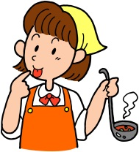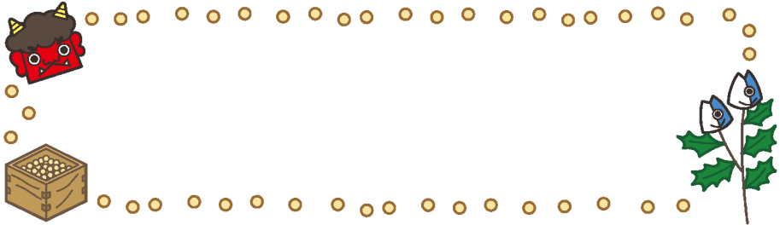

**令和４年１月２８日（金）**

**内　牧　小　学　校**

**食育だより　２月号**

**料理の　さ・し・す・せ・そ**

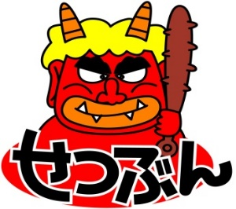

**暦の上では春を迎えますが、まだまだ寒さが厳しい日が続きます。**

**寒さに負けないように、そして健康にすごすためにも無病息災の**

**思いを込めて、豆まきをしましょう。**

**節分の日には元気な豆まきのかけ声が聞こえるといいですね。**

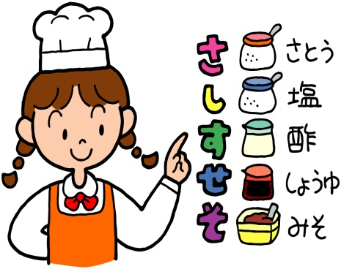

**料理の『さしすせそ』とは、煮物などを作る時**

**の、調味料を入れる順番のことです。聞いたこと**

**がありますか？**

**砂糖は素材に味がしみ込むのが遅いため、一番**

**先に入れます。また、砂糖は材料をやわらかくす**

**る効果があるため、他の調味料より早く入れます。**

**塩は砂糖よりも分子が小さく、**

**先に入れてしまうと先に材料に**

**しみ込んでしまい、砂糖の味が**

**しみ込みづらくなってしまいま**

**す。**

**酢、しょう油、みそを後から**

**入れる理由は、「香り」です。**

**これらの調味料は香りが豊か**

**なので、その香りがとんでしま**

**わないように、後から、できれ**

**ば仕上げの直前に入れると料理**

**がおいしく仕上がります。**

**給食室でも、煮物の時などに**

**意識して調理しています。**

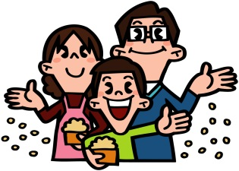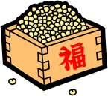

**今月の給食目標**

**いろいろな食べ物について**

**関心を持ちましょう。**

**運搬や配膳をしましょう。**

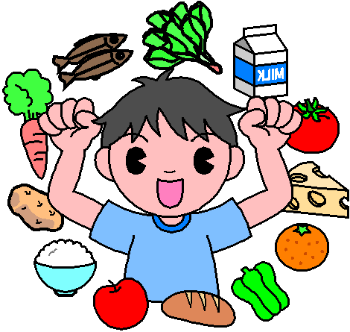



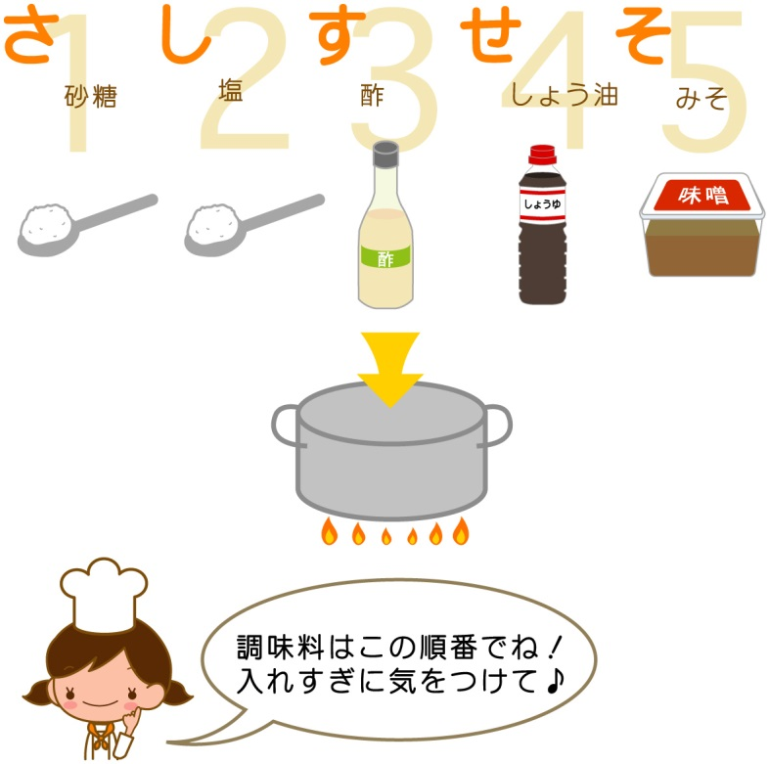

**２月３日は『節分』です。節分とは、『季節を分ける』、季節が移り変わる日のことで、立春・立夏・立秋・立冬それぞれの前日を指していました。１年に４回あった節分の中で、日本では、特に立春を１年の始まりとして大切にしていたため、いつの間にか節分といえば「春の節分」のことを指すようになりました。節分といえば『豆まき』です。豆まきは、中国から伝わった風習だといわれています。昔、京都に鬼が出た時、神様のお告げにより、豆を鬼の目に投げつけたところ、鬼を退治できたという話から節分に豆をまくようになったそうです。**

**節分でまく豆は、炒った大豆です。大豆には、良質のたんぱく質やビタミンＢ、食物繊維などの栄養素がたくさん含まれています。節分には､自分の年より一つ多く豆を食べると、一年間病気にならずに健康に過ごせるといわれています。**

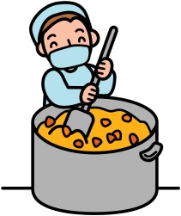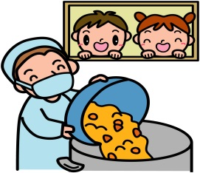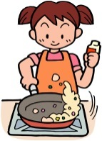

**【もやし】**

大豆に日を当てずに

発芽させたもの。

**【豆腐とその加工品】**

豆腐に「にがり」を加えて固めたのが豆腐。

豆腐を凍らせて乾燥させたのが**【凍り豆腐】**、くずして野菜などの具を混ぜて油で揚げたのが**【がんもどき】**、豆腐を一丁か半丁くらいの大きさのまま油で揚げたのが**【生揚げ】**、薄く切って油で揚げたのが**【油揚げ】**。すべて豆腐を加工したもの。

**大豆から作られる食べ物**

**【豆乳とおから】**

水につけた大豆をすりつぶし、煮てからこ

してしぼったのが

豆乳、残ったもの

がおから。

**【きなこ】**

炒った大豆を粉

にしたもの。

**【枝豆】**

大豆が若いうちに収

穫すると枝豆♪